**УГЛЫ МЕЖДУ ПРЯМЫМИ И ПЛОСКОСТЯМИ**

# **Как задаются углы между прямыми и плоскостями?**

**1. Угол меж­ду дву­мя пря­мыми.** На плос­кости две пе­ресе­ка­ющи­еся пря­мые за­да­ют две па­ры рав­ных меж­ду со­бой уг­лов (вер­ти­кальные уг­лы). Что­бы за­дать угол меж­ду дву­мя пря­мыми в прос­транс­тве, на­до выб­рать про­из­вольную точ­ку и про­вес­ти че­рез нее пря­мые, па­рал­лельные дан­ным. Ве­личи­ны пос­тро­ен­ных плос­ких уг­лов не бу­дут за­висеть от вы­бора на­чальной точ­ки.

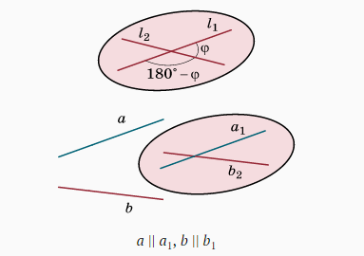

**Пер­пенди­куляр­ные пря­мые** — две пря­мые в прос­транс­тве, ко­торым со­от­ветс­тву­ет пря­мой угол.

**2. Пря­мая, пер­пенди­куляр­ная плос­кости.** Так на­зыва­ют­ся пря­мые, пер­пенди­куляр­ные вся­кой пря­мой в этой плос­кости.

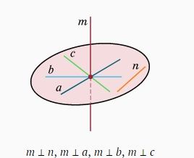

С по­мощью это­го по­нятия мож­но оп­ре­делить **ор­то­гональную про­ек­цию** точ­ки на плос­кость. Про­ек­ци­ей на плос­кость a точ­ки P, не ле­жащей в этой плос­кости, на­зыва­ет­ся та­кая точ­ка P′, при­над­ле­жащая плос­кости a, что пря­мая PP′ пер­пенди­куляр­на плос­кости a. Про­ек­ци­ей точ­ки, ле­жащей в плос­кости a, счи­та­ет­ся са­ма эта точ­ка.

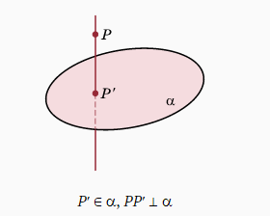

Ес­ли тре­бу­ет­ся спро­ек­ти­ровать не­кото­рую фи­гуру на плос­кость a, не­об­хо­димо спро­ек­ти­ровать на нее все точ­ки этой фи­гуры.

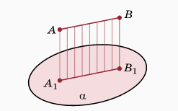

**3. Угол меж­ду пря­мой и плос­костью.** Спро­ек­ти­ру­ем пря­мую на плос­кость. Ес­ли пря­мая пер­пенди­куляр­на плос­кости, то ее про­ек­ци­ей бу­дет од­на точ­ка. Ес­ли же нет, то про­ек­ци­ей бу­дет не­кото­рая пря­мая. В этом слу­чае го­ворят, что пря­мая яв­ля­ет­ся **нак­лонной** к плос­кости. Уг­лом меж­ду нак­лонной и плос­костью счи­та­ет­ся угол меж­ду пря­мой и ее про­ек­ци­ей на эту плос­кость.

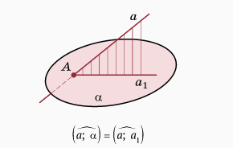

**4. Угол меж­ду дву­мя плос­костя­ми.** Для из­ме­рения уг­ла меж­ду пе­ресе­ка­ющи­мися плос­костя­ми на­до на ли­нии пе­ресе­чения этих плос­костей выб­рать точ­ку и про­вес­ти че­рез нее в каж­дой плос­кости пря­мую, пер­пенди­куляр­ную ли­нии пе­ресе­чения. Угол меж­ду эти­ми пря­мыми и счи­та­ет­ся уг­лом меж­ду плос­костя­ми.

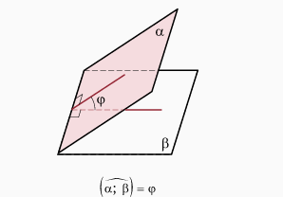

Две плос­кости **пер­пенди­куляр­ны**, ес­ли угол меж­ду ни­ми пря­мой.

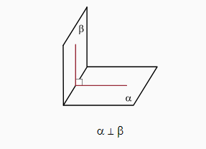

# **Зачем нужно понятие перпендикулярности в пространстве?**

С по­мощью пер­пенди­куляр­ности мож­но оп­ре­делять и вы­чис­лять раз­личные **рас­сто­яния** в прос­транс­тве.

1. Рас­сто­яние от точ­ки до плос­кости вы­чис­ля­ет­ся как **дли­на пер­пенди­куля­ра**, опу­щен­но­го из этой точ­ки на плос­кость (рас­сто­яние от дан­ной точ­ки до ее про­ек­ции на плос­кость).

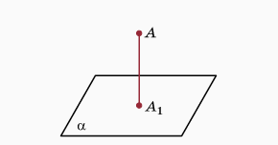

2. Рас­сто­яни­ем меж­ду дву­мя па­рал­лельны­ми плос­костя­ми счи­та­ет­ся **дли­на от­резка** об­ще­го пер­пенди­куля­ра к этим плос­костям, зак­лю­чен­но­го меж­ду эти­ми плос­костя­ми.

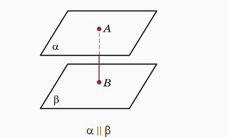

3. Ес­ли на плос­кости за­дана не­кото­рая фи­гура, то рас­сто­яние от про­из­вольной точ­ки в прос­транс­тве до этой фи­гуры оп­ре­деля­ет­ся как **на­именьшее сре­ди рас­сто­яний** от дан­ной точ­ки до про­из­вольной точ­ки этой фи­гуры.

Спро­ек­ти­ру­ем дан­ную точ­ку на плос­кость. Тог­да бли­жайшая к дан­ной точ­ке точ­ка фи­гуры бу­дет бли­жайшей и к ее про­ек­ции, и на­обо­рот, что­бы найти точ­ку фи­гуры, бли­жайшую к дан­ной точ­ке, дос­та­точ­но найти точ­ку, бли­жайшую к ее про­ек­ции.

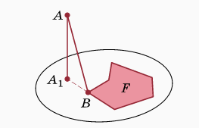

4. Угол меж­ду пря­мой и плос­костью, оп­ре­деля­емый как угол меж­ду пря­мой и ее про­ек­ци­ей, бу­дет **на­именьшим** сре­ди уг­лов, ко­торые об­ра­зу­ет дан­ная пря­мая с про­из­вольны­ми пря­мыми плос­кости.

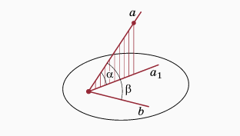

5. Рас­сто­яние меж­ду дву­мя скре­щива­ющи­мися пря­мыми вы­чис­ля­ет­ся как **дли­на об­ще­го пер­пенди­куля­ра**.

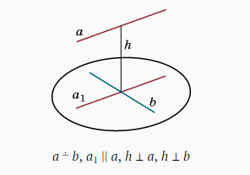

# **Как аргументированно определять и вычислять углы между прямыми и плоскостями в пространстве?**

Для это­го по­лез­но ис­пользо­вать **век­торное ис­числе­ние** и **три­гоно­мет­ри­чес­кие фун­кции**. Этот воп­рос бу­дет из­ло­жен да­лее (см. гл. 5).

Сейчас в ка­чес­тве наг­лядно­го при­мера рас­смот­рим уг­лы меж­ду раз­личны­ми пря­мыми и плос­костя­ми в **ку­бе**.

1. Каж­дое реб­ро ку­ба, нап­ри­мер реб­ро AA′, пер­пенди­куляр­но двум гра­ням ку­ба. Оно пер­пенди­куляр­но лю­бым пря­мым, ле­жащим в этих гра­нях, в час­тнос­ти восьми реб­рам.

2. Каж­дая грань ку­ба пер­пенди­куляр­на че­тырем дру­гим гра­ням.

3. Рас­смот­рим лю­бую ди­аго­наль ку­ба, нап­ри­мер AC′. Ее про­ек­ци­ей на плос­кость ABCD бу­дет ди­аго­наль ос­но­вания AC. Угол a нак­ло­на ди­аго­нали AC′ к плос­кости ос­но­вания — это угол C′AC. Лег­ко вы­чис­лить три­гоно­мет­ри­чес­кие фун­кции уг­ла a с по­мощью пря­мо­угольно­го тре­угольни­ка AC′C:

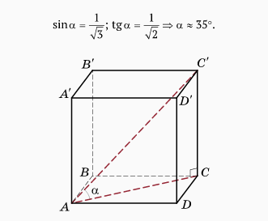

4. Рас­смот­рим се­чение, про­ходя­щее че­рез два про­тиво­полож­ных реб­ра ку­ба (ди­аго­нальное се­чение), нап­ри­мер се­чение *AB*′*C*′*D*. Его угол с плос­костью ос­но­вания *ABCD* оп­ре­деля­ет­ся как угол меж­ду пря­мыми *C*′*D* и *DC*. Этот угол ра­вен 45°.

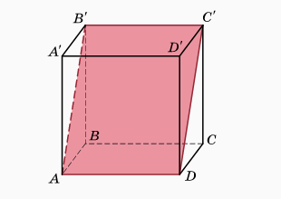

5. Рас­смот­рим се­чение, про­ходя­щее че­рез од­ну из вер­шин, нап­ри­мер, *A*′ и ди­аго­наль *BD*.

Как найти угол нак­ло­на это­го се­чения к плос­кости ос­но­вания?

Возьмем точ­ку *O* — се­реди­ну ди­аго­нали *BD*, и со­еди­ним ее с вер­ши­нами *A* и *A*′. Угол *A*′*OA* и бу­дет ис­ко­мым, так как *AO* и *A*′*O* пер­пенди­куляр­ны ли­нии пе­ресе­чения плос­костей:

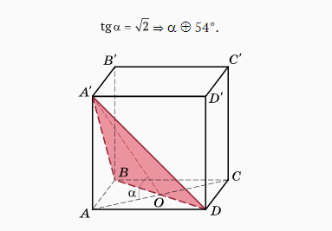

**ВОПРОСЫ И ЗАДАНИЯ**

1. Как оп­ре­делить угол меж­ду скре­щива­ющи­мися пря­мыми в прос­транс­тве?
2. Ка­кая пря­мая на­зыва­ет­ся пер­пенди­куляр­ной плос­кости?
3. Как оп­ре­деля­ет­ся угол меж­ду пря­мой и плос­костью?
4. Как вы­чис­ля­ет­ся угол меж­ду дву­мя плос­костя­ми?
5. Как оп­ре­деля­ет­ся рас­сто­яние меж­ду па­рал­лельны­ми плос­костя­ми?
6. Как оп­ре­деля­ет­ся рас­сто­яние меж­ду скре­щива­ющи­мися пря­мыми?